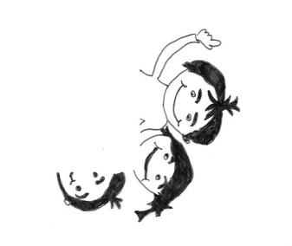

**Grundschule Tiefenbach**

Sonnenstraße 32

93464 Tiefenbach

Tel. 09673-91166

Fax 09673-91164

Email: volksschule.tiefenbach@t-online.de



Grundschule Tiefenbach, Sonnenstraße 32, 93464 Tiefenbach 19.10.2022

**Sprechzeiten der Lehrkräfte im Schuljahr 2022/2023**

|  |  |  |
| --- | --- | --- |
| **Schulleiterin** | Bernadette Unverzart | Mittwoch von 10.05 Uhr bis 10.50 Uhr und nach Vereinbarung |
| **Sekretariat** | Jutta Danner | Montag und Mittwoch  von 07.30 – 11.30 Uhr |
| **Hausverwaltung** | Thomas Weihe | Telefon: 09673/91165 |

|  |  |  |
| --- | --- | --- |
| **Lehrkräfte der Schule** | Wochentag | Zeit  von… bis… |
| Eichstetter Waltraud, Lin | Freitag | 8.15-9.00 Uhr |
| Hölzl Albert, Pfarrer, Rk | nach Vereinbarung |  |
| Zwicknagl-Herrmann Pia, FOLin | nach Vereinbarung |  |
| Tobisch Eva, Lin | Montag | 11.50 – 12.35 Uhr |
| Sanseverino Alena, AG Tschechisch | Donnerstag, nach Vereinbarung | ab 12.45 Uhr |
| Sturm Ingrid, Lin | Dienstag | 11.05 – 11.50 Uhr |

Stand September 2022

Hinweis zu den Sprechzeiten der Lehrkräfte:

Bitte kündigen Sie **mindestens einen Tag vorher** an, wenn Sie zur Sprechstunde kommen. Das Beratungsgespräch mit unseren Lehrkräften wird dadurch noch effektiver.

**Bitte beachten:** Während der Krankheit von Herrn Pfarrer Hölzl finden die Sprechstunden **nur** nach vorheriger Vereinbarung statt.